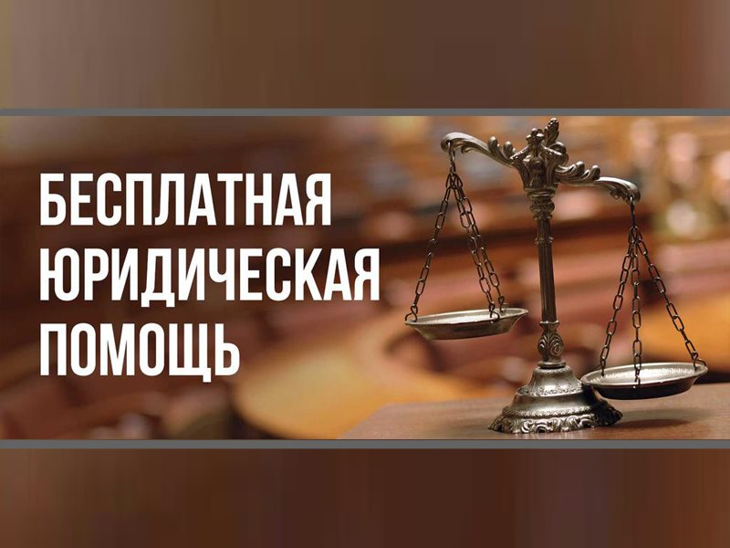

В социальной сети Инстаграм Департаментом по обеспечению деятельности мировых судей Свердловской области зарегистрирован официальный аккаунт с именем пользователя:
msudrfso https://www.instagram.com/msudrfso/.

Государственным казенным учреждением Свердловской области «Государственное юридическое бюро по Свердловской области» зарегистрированы:

- в социальной сети Инстаграмм официальный аккаунт с именем пользователя:

lawhelpekb https://www.instagram.com/lawhelpekb/;

- в социальной сети Фейсбук группа «Государственное юридическое бюро Свердловской области»:

https://www.facebook.com/frehelpekb/?modal=admin_todo_tour;

3) в социальной сети Одноклассники группа «Государственное юридическое бюро»

https://www.ok.ru/group/56226935799808.

В указанных социальных сетях размещена информация о Госюрбюро по Свердловской области, статистические данные, часто задаваемые вопросы граждан, обращающихся за получением бесплатной юридической помощи, и ответы на них, фотоматериалы, сведения о проведенных мероприятиях, иная полезная информация.

